游学家·建筑工业化考察团（上海站）
（2017年6月８-９日 上海）

主办单位：《建筑结构》杂志社、亚太建设科技信息研究院有限公司
协办单位：上海中森建筑与工程设计顾问有限公司、上海天华建筑设计有限公司、上海住总工程材料有限公司
【前言】
近年来，在政府的积极引导下，我国建筑工业化正迎来“黄金发展期”。为加快上海装配式建筑发展步伐，上海将工作重点放在项目落地上，以实实在在的项目激发市场活力，推进工作取得较大突破。截至2016年11月底，上海市当年实施面积已达1490万平方米，连续3年翻番。同时发文规定，自2016年起，符合条件的新建民用、工业建筑应全部按装配式建筑要求实施，建筑单体预制率不应低于40%或单体装配率不低于60%。
在此背景下，特定于2017年6月8~9日举行“游学家·建筑工业化考察团（上海站）”，挑选上海地区最具有特色和借鉴意义的建筑工业化案例，以“观摩+交流”的游学角度向学员全方位呈现标杆项目。
【游学特色】
○ 国内首个独立以标杆项目为核心的技术考察活动
○ 甄选上海最具有特色和借鉴意义的标杆项目案例5个
○ 为保证游学质量，上海站首期招募学员不超过45名
○ 为拓宽学员对建筑工业化更全面了解，单独安排住宅试验基地和构件厂观摩
○ 精心策划2场专题学术讲座、7场标杆项目现场的学员交流活动
【游学安排】
第一天（2017年6月7日，14:00-20:00）
报到，领取会议资料，办理入住等事宜
第二天（2017年6月8日）
学术指导：钟才敏，上海中森建筑与工程设计顾问有限公司 总工程师
时间 | 观摩/学术交流 | 项目特点 | 地点
09:00~09:30 | 开幕式+学术交流 | 报告主题：装配式建筑实践技术专题汇报 | 住宅梦公园
09:30~10:00 | 中国住宅梦公园试验基地 | ○全国首个以住宅为主题的科技展示公园 | 住宅梦公园
10:00~11:50 | 杨浦绿地96街坊项目 | ○上海首个装配式高层综合办公楼，住建部装配式建筑科技示范项目  ○项目状态：结构封顶，内装施工阶段 | 绿地地产项目部
11:50~13:30 | 午餐
13:30~15:30 | 绿地重固项目 | ○装配式建筑面积的比例为100%，建筑单体预制装配率不低于40%，装配整体式剪力墙结构体系  ○项目状态：构件吊装施工阶段 | 绿地地产项目部
15:30~17:30 | 上海住总工程材料有限公司 | ○专门从事预制构件生产的厂家，可以加工制造包括有叠合楼板、夹芯保温外墙等多种预制PC构件 | 预制构件厂
第三天（2017年6月9日）
学术指导：李伟兴，上海天华建筑设计有限公司 副总工程师
09:00~10:30 | 市北高新区09-03地块项目 | ○预制夹心保温剪力墙结构、装配整体式框架-现浇剪力墙结构、装配整体式剪力墙结构在同一个项目中运用  ○项目状态：构件吊装施工阶段 | 华发地产项目部
10:30~11:30 | 宝山区大场镇38-02地块项目 | ○项目50%的面积做预制，预制率25%，采用夹心保温剪力墙体系  ○项目状态：构件吊装施工阶段 | 招商地产项目部
11:30~13:30 | 午餐
13:30~14:00 | 学术交流 | 报告主题：预制双T板在大型商业项目中的应用实践 | 万达项目部
14:00~16:30 | 万达广场 | ○上部结构采用装配整体式框架结构，柱均现浇，单体建筑预制率达到30%  ○项目状态：构件吊装施工阶段 | 万达项目部
【项目简介】
1 杨浦绿地96街坊项目（绿地地产）
装配整体式框架-核心筒体系，18层办公，78m，预制率40%，上海市第一个装配式高层综合办公楼，2016年8月入选住建部装配式建筑科技示范项目。预制范围为1~3层采用现浇，4层及以上为预制；预制构件为预制框架柱、核心筒外叠合梁、叠合楼板、楼梯；竖向连接方式采用灌浆套筒连接。
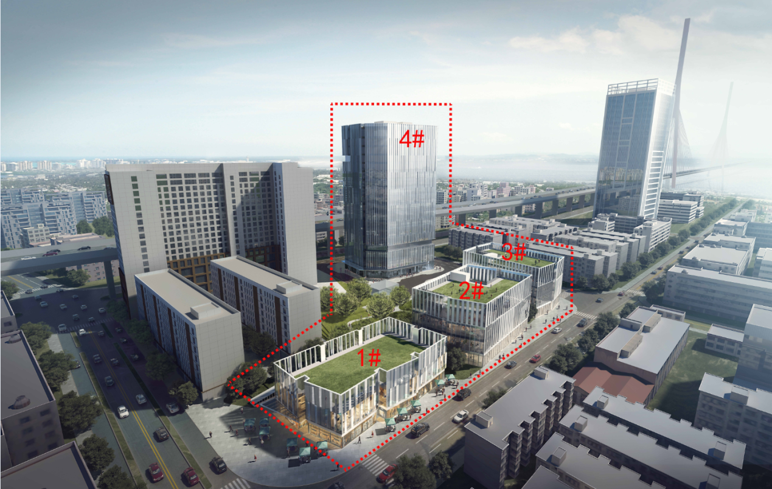

2 绿地重固项目（绿地地产）
本项目装配式建筑面积的比例为100%，建筑单体预制装配率不低于40%，住宅建筑1#~25#楼采用装配式建筑，26#~29#楼为社区配套用房。装配体系为装配整体式剪力墙结构体系，预制构件主要由预制内外墙板、预制阳台板、预制凸窗、预制空调板、预制楼梯等组成。竖向构件内外墙板采用套筒连接，采用夹心保温、涂料饰面。
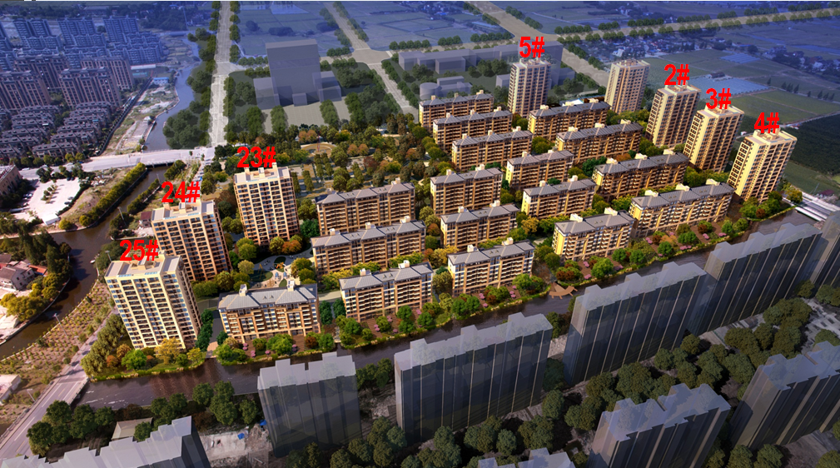

3 华发地产——市北高新园区09-03地块住办商品房项目
项目于2015年取得土地出让合同，项目整体预制率要求不小于30%。总建筑面积近36万平米，其中地上部分建筑面积25万平米，地下部分建筑面积11万平米。1~18#楼高层住宅采用装配整体式预制夹心保温剪力墙结构；9~21#多层住宅采用装配整体式框架-现浇剪力墙结构；22~37#楼多层住宅采用装配整体式剪力墙结构；39#多层办公采用装配整体式框架结构。
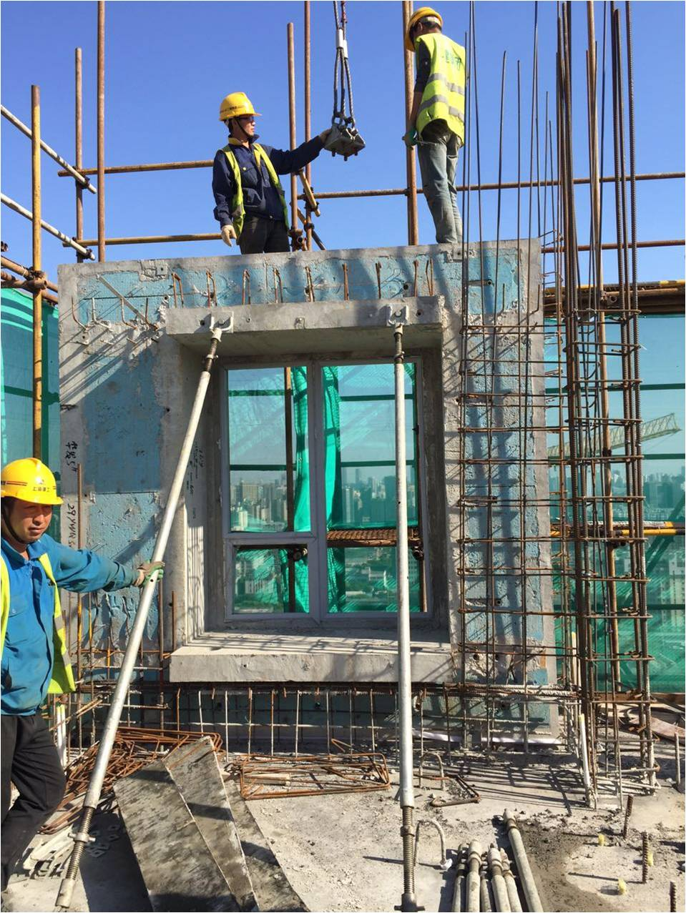
4 招商地产——宝山区大场镇W121301单元38-02地块商品房项目
项目单体预制率要求不小于25%。选择部分凸窗、阳台、外墙、内墙、楼梯斜板、PCF板进行预制。为提高结构整体性能，结构底部加强和约束区全部采用现浇。
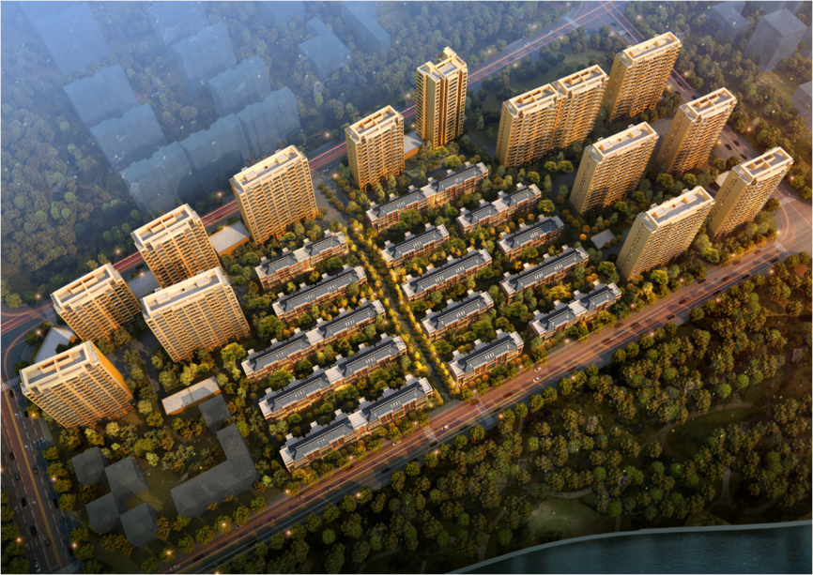
5 万达广场
项目为集购物中心、休闲娱乐为一体的大型商业购物中心，位于上海市闵行区，建筑平面为167m×183m，平面尺度大，结构超长。上部结构采用装配整体式框架结构，柱均现浇，单体建筑预制率达到30%，预制方案：预制楼梯、叠合梁（预制+现浇叠合层）、预制双T叠合板底板、钢筋桁架叠合板底。商业内中庭平面开大洞，影厅夹层楼板开大洞，有效楼板削弱较多；平面内存在多处大悬挑梁、大跨梁。
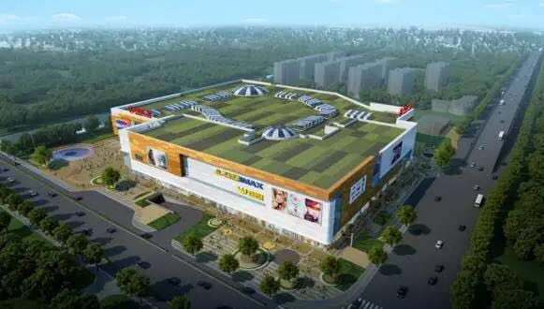
6 上海住总工程材料有限公司（解放岛路分公司）
上海住总工程材料有限公司是隶属于隧道股份上海城建物资有限公司名下的全资子公司。最早的前身为住总集团旗下五大子公司之一上海市住宅建设构配件总公司，是一家专门从事预制构件生产的厂家。总公司在上海PC市场占有率达到70%，解放岛路分公司引进芬兰全自动PC生产流水线，产能达50000立方，可以加工制造包括有叠合楼板、普通外墙、夹芯保温外墙等多种预制PC构件。

【游学行程】
时间：2017年6月7-9日（其中6月7日下午14:00~20:00报到，8，9日为项目观摩及学术交流）
地点：待定（ 元/间/天（含早餐）），住宿费请在会议现场报到完成后，直接交付宾馆，费用自理。
名额：不多于45人
费用：3200元/人（包含资料费、8-9日午晚餐费、租车费、学术交流费、场地费、工程参观等）
【报名方式】
请访问《建筑结构》官网，下载并填写会议回执表发至：jzjgpx@qq.com（务必于6月5日前提交），会务组将在3个工作日内回复是否报名成功，如未收到回复请及时与会务组联系。由于名额有限，须提前缴费以保证成功报名，付款信息如下：
户名：亚太建设科技信息研究院有限公司；开户银行：招商银行北京东三环支行；账号：110908001310606；汇款用途：结构工业化游学+代表姓名。
咨询电话：010-57368781；18610687469

附录：参观项目位置图
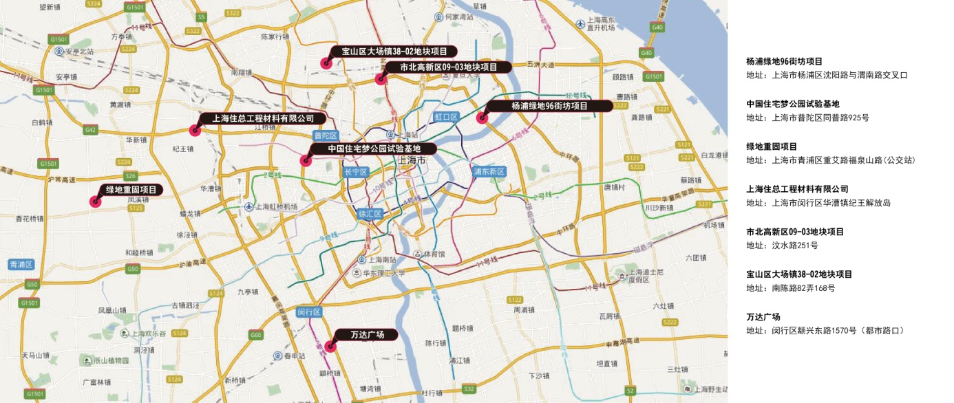

特 别 提 醒
（1）关于发票事宜：请在填写回执表前跟本单位财务部门了解清楚是否需要开具增值税专用发票，如果需要，请您提供准确的增值税专用发票信息，包括：发票抬头（即名称）、税号、地址、电话、开户银行、账号；如您未提供增值税专用发票信息，则默认开具增值税普通发票，开具后一律不能更改退换！！！
（2）请尽量采用银行汇款（柜台转款、网上银行和手机银行均可）形式，不推荐使用支付宝汇款（因系统原因，支付宝汇款会造成汇款信息不全，不能及时进账和开具发票）。

附：建筑工业化考察团（上海站）（填写完整后发送到：jzjgpx@qq.com）
参会代表姓名 | 单位 |  | 职务或职称 |  | 手机 |  | 邮箱 | 是否参观
汇款信息 |  | 汇出方式（银行、支付宝、微信）
 |  | 汇出时间（格式：年/月/日）
 |  | 汇款单位（以个人名义汇款请注明汇款人）
 |  | 汇款金额（元）
发票信息 |  | 发票张数（无特殊要求按总金额开一张）
 |  | 发票抬头（务必准确）
 |  | 发票内容 |  |  |  | 会议费
发票接收人信息 |  | 姓名
 |  | 地址（务必详细，以免丢失）
 |  | 手机
如需开增值税专用发票，需详细填写右侧相关信息；如未填写右侧空白栏则默认为只需开具增值税普通发票，且开具后不予更换！！！ |  | 发票抬头（即名称）
 |  | 税号
 |  | 地址
 |  | 电话
 |  | 开户银行
 |  | 账号
是否需要会务组预定房间 |  | 务必填写“需要”或“不需要”，不填写默认不需要预定房间
预订酒店房间类型和数量  （标准间和大床房均为： 元/间/天（含早餐）） |  | 入住日期（格式：年/月/日） |  |  |  | 2017/6/
 |  | 预计退房日期（格式：年/月/日）  （会议结束后可按会议价续住） |  |  |  | 2017/6/
 |  | 房型（直接填写需要的房间数，如0，1，2，3） |  | 大床房
 |  |  |  | 标准间
注：1. 提前缴费的代表（带上汇款凭证）统一在现场领取发票。2. 现场缴费的，只收现金，会后15天快递发票。3. 参会代表自行解决合住事宜。4. 住宿费用自理，请报到完成后再去前台缴费办理入住。5. 为了方便交流，建议带上本人名片。

